
新人教版生物学必修1《分子与细胞》知识梳理
第6章 细胞的生命历程
第1节 细胞的增殖
1. 多细胞生物体的生长，既靠细胞生长增大细胞的 体积 ，还要靠细胞分裂增加细胞的 数量 。
2-1.【实验】细胞大小与物质运输的关系
(1)实验原理
①含酚酞的琼脂块＋NaOH →变为 紫红 色。 ②琼脂块的大小模拟 细胞大小 。
③NaOH扩散体积与琼脂块总体积的比值，可模拟细胞大小与物质 运输效率 之间的关系。
(2)实验结论
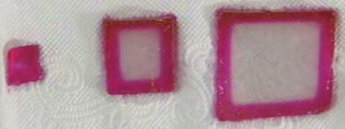
①相同时间内，NaOH在每一块琼脂块内扩散的深度基本相同，说明NaOH在每一块琼脂块内扩散的速率是 相同 的。
②NaOH扩散体积与整个琼脂块体积之比随琼脂块的增大而 减小 ，说明NaOH的运输效率随琼脂块的增大而 降低 。
2-2. 细胞不能无限长大的原因
(1)细胞体积越大，其相对表面积(表面积与体积的比) 越小 ，细胞物质运输的效率就 越低 。
(2)通常，细胞核中的 DNA 不会随着细胞体积的扩大而增加。细胞核是细胞 代谢 和 遗传 的控制中心，因此，细胞过大会增加细胞核的“负担”。
3. 细胞增殖
(1)单细胞生物体通过 细胞增殖 而繁衍。多细胞生物体从 受精卵 开始，要经过细胞的 增殖
和 分化 逐渐发育为成体。生物体内，也不断地有细胞衰老死亡，需要通过 细胞增殖 加以补充。因此， 细胞增殖 是重要的细胞生命活动，是生物体 生长、发育、繁殖、遗传 的基础。
(2)真核细胞分裂方式有： 有丝分裂 、 无丝分裂 和 减数分裂 三种。受精卵、干细胞、癌细胞、分生区细胞、体细胞、原始生殖细胞进行 有丝 分裂，蛙的红细胞进行 无丝 分裂， 减数 分裂产生生殖细胞。
原核细胞以 二 分裂方式进行增殖。
4. 细胞周期
(1)概念： 连续进行有丝分裂 的细胞，从 一次分裂完成时 开始，到 下一次分裂完成时 为止，为一个细胞周期。
(2)条件： 连续分裂 的细胞才具有细胞周期，如根尖分生区细胞、茎形成层细胞、皮肤生发层细胞、胚胎干细胞、癌细胞；高度分化的细胞 没有 细胞周期，如叶肉细胞、表皮细胞、卵细胞、肌细胞、神经细胞等。生物体内 部分 (所有/部分)细胞能不断进行细胞分裂。
(3)一个细胞周期包括两个阶段：分裂间期：在 前 (前/后)，用时 长 (长/短)；
分裂期：在 后 (前/后)，用时 短 (长/短)。
不同细胞的细胞周期一般 不同 ，分裂间期与分裂期所占比例也 不同 。图例分析：
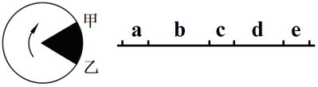
图中 乙→甲→乙、b＋c、d＋e 可分别表示一个细胞周期
5. 高等植物细胞有丝分裂各时期特点
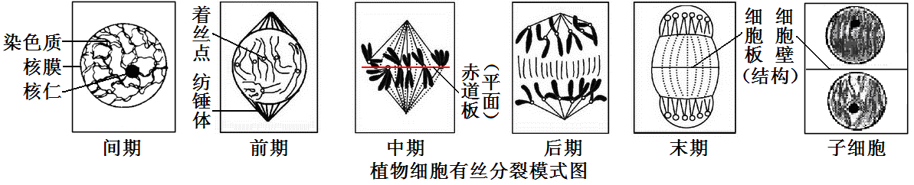
(1)分裂间期：①主要特点是完成 DNA的复制和有关蛋白质的合成 ；
②细胞有适度生长； ③核膜核仁可见。
(2)前期：①(细丝状)染色质 染色体 (杆状)，染色体 散乱 分布于纺锤体中；
②核仁逐渐 解体 ，核膜逐渐 消失 ；
③细胞两极 纺锤丝 纺锤体 。
(3)中期：①染色体着丝点整齐排列在细胞中央的 赤道板 上；
②染色体形态 稳定 ，数目 清晰 ，便于观察。
(4)后期：着丝点断裂， 姐妹染色单体 分开成为两条子染色体，由纺锤丝牵引着分别移向细胞两极。
(5)末期：①(杆状)染色体 染色质 (细丝状)；
② 纺锤体 消失；
③核膜、核仁重新 出现 ，形成 2 个新的细胞核；
④赤道板处 细胞板 新的 细胞壁 。
一个细胞分裂成两个子细胞，子细胞中染色体数目与母细胞的 相同 (相同/不同)。
6. 动物、植物细胞有丝分裂的比较
项目 |  | 植物细胞有丝分裂 | 动物细胞有丝分裂
相同点 |  | ①分裂间期都完成 DNA 的复制和有关 蛋白质 的合成  ②分裂期染色体形态、数目、行为的变化规律相同， 染色体 平均分配到两个子细胞中去
不  同  点 | 间期  (中心粒的复制) | 无 (有/无)中心粒的复制  ( 低等植物 细胞除外) | 有 (有/无)中心粒的复制
 | 前期  (纺锤体形成机制) | 细胞 两极 纺锤丝 纺锤体 | 中心体 星射线 纺锤体
 | 末期  (细胞质分裂方式) | 赤道板处 细胞板  细胞壁 ，分割细胞质 | 细胞膜从中部 向内凹陷 ，缢裂细胞质
7. 有丝分裂的意义
(1)特征：将亲代细胞的 染色体 经过复制(实质为 DNA 的复制)之后，精确地 平均分配 到两个子细胞中。
(2)意义：由于染色体上有遗传物质 DNA ，因而在细胞的亲代和子代间保持了 遗传性状 的稳定性。
8. 有丝分裂知识点归纳
(1)核DAN加倍时期： 间期 ；染色体加倍时期： 后期 。
(2)染色单体形成、出现、消失的时期依次是： 间期 、 前期 、 后期 。
(3)观察染色体形态、数目的最佳时期： 中期 。
(4)核膜、核仁解体的时期： 前期 ；重新出现的时期： 末期 ；始终看不见的时期：中期、后期。
(5)纺锤体、染色体形成的时期： 前期 ；纺锤体、染色体消失的时期： 末期 。
(6)末期与细胞板、细胞壁形成有关的细胞器： 高尔基体 。赤道板 不是 (是/不是)细胞结构。
(7)染色体数:染色单体数:核DNA数＝1:2:2的时期主要是 前期、中期 。
9. 染色体数、核DNA数、每条染色体上DNA数变化曲线
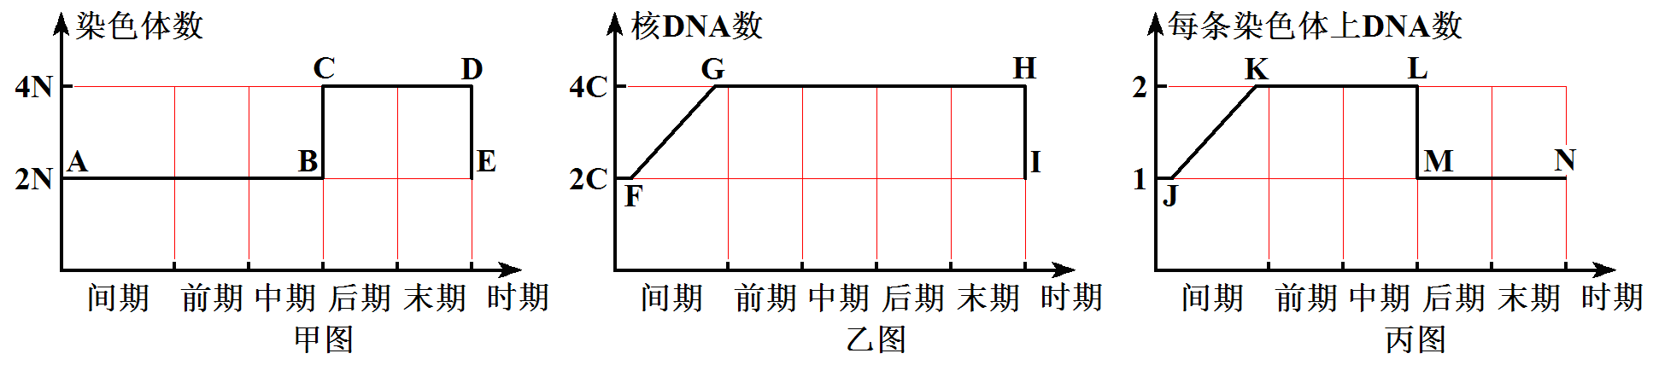
(1)曲线识别：有斜线的是 核DNA 数量变化曲线，没有斜线的是 染色体 数量变化曲线。
(2)甲图：BC段变化原因： 染色体着丝点断裂，姐妹染色单体分开成为两条子染色体 。
DE段变化原因： 细胞一分为二，染色体平均分配到两个子细胞中 。
(3)乙图：FG段变化原因： 间期进行核DNA的复制 。
HI段变化原因： 细胞一分为二，核DNA随染色体平均分配到两个子细胞中 。
(4)丙图：JK段变化原因： 间期进行核DNA的复制 。
LM段变化原因： 染色体着丝点断裂，姐妹染色单体分开成为两条子染色体 。
10. 无丝分裂的特点：分裂过程中没有出现 纺锤丝 和 染色体 的变化，如 蛙红细胞 的分裂。
11.【实验】观察根尖分生组织细胞的有丝分裂
(1)实验原理
①在高等植物体内，有丝分裂常见于根尖、芽尖等 分生区 细胞，在适宜条件下有丝分裂旺盛，易观察到有丝分裂各个时期的细胞。选材时，应选择细胞周期 短 ，分裂期占细胞周期比例相对
较大 的材料，这样比较容易观察到处于不同分裂期的细胞图像。
②各个细胞的分裂是 独立 进行的，因此在同一分生组织中可以看到处于不同分裂时期的细胞。
③高倍显微镜下观察细胞内染色体的 存在状态 ，就可以判断细胞处于有丝分裂的哪个时期。
④细胞核内的染色体(质)容易被 碱性 染料(如龙胆紫溶液、醋酸洋红液)染成深色。
(2)实验步骤
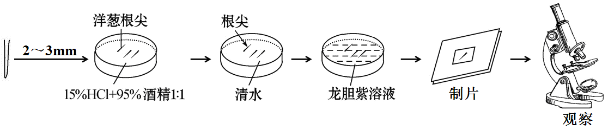
①洋葱根尖的培养
②装片制作(流程： 解离 → 漂洗 → 染色 → 制片 )
解离的目的： 使组织中的细胞相互分离开来 。
漂洗的目的： 洗去药液，防止解离过度，便于染色 。
染色的目的：用 龙胆紫 溶液或 醋酸洋红 液使 染色体 着色，便于观察。
制片的目的： 使细胞分散开来，有利于观察 。
③观察：先放在低倍镜下观察找到 分生 区的细胞(特点：细胞呈 正方 形，排列 紧密 )；
再转换成高倍镜观察。
(3)结果分析
①显微镜视野中大部分细胞处于 分裂间 期，因为 间期用时长 。
②视野中观察到的细胞都是 死细胞 (活细胞/死细胞)，因此不能连续观察一个细胞从前期到末期的动态变化。
第2节 细胞的分化
1. 细胞分化
(1)概念：在 个体发育 中，由 一个或一种 细胞增殖产生的后代，在 形态 、 结构 和
生理功能 上发生 稳定性差异 的过程叫做细胞分化。
(2)特点
① 普遍性 ：细胞分化是生物界中普遍存在的生命现象。
② 持久性 ：发生于整个 生命进程 ，在 胚胎 期达到最大限度。
③ 稳定性和不可逆性 ：一般来说，分化了的细胞将一直保持分化后的状态，直到死亡。
④遗传物质 不变性 ：就一个个体来说，各种细胞的遗传信息 相同 (相同/不相同)。
(3)意义：是多细胞生物 个体发育 的基础，使多细胞生物体中的细胞趋向 专门化 ，有利于提高各种生理功能的效率。
(4)原因：在个体发育过程中，不同细胞中 遗传信息的执行情况 不同。
实质： 基因的选择性表达 。
(5)结果：细胞层面：形成 形态、结构和功能不同的细胞
分子层面：合成了某种细胞的 特有蛋白质 ，如胰岛素、血红蛋白等
(6)细胞分裂与细胞分化的关系：细胞 分裂 是细胞 分化 的基础，细胞分裂使细胞 数目 增多，细胞分化使细胞 种类 增多。细胞分裂和细胞分化 不会 (会/不会)使细胞中遗传物质发生改变。
2. 细胞的全能性
(1)概念：指 已经分化 的细胞，仍然具有发育成 完整个体 的潜能。
(2)原因： 细胞中含有本物种的全套遗传物质 。
(3)实例
①植物组织培养：说明已分化的植物细胞具有 全能性 ，如胡萝卜韧皮部细胞经组织培养能产生完整植株。
②克隆(核移植)：说明已分化的动物体细胞的 细胞核 具有全能性，如克隆羊多莉的诞生。
(4)全能性高低比较(填＞ ＜)
①受精卵(最高) ＞ 生殖细胞 ＞ 体细胞
②已分化植物细胞 ＞ 已分化动物细胞
③分化程度高的细胞 ＜ 分化程度低的细胞
④分裂能力强的细胞 ＞ 分裂能力弱的细胞
(5)干细胞：动物和人体内仍保留着少数具有 分裂和分化 能力的细胞，这些细胞叫做干细胞。如人骨髓中的造血干细胞，能通过 增殖 和 分化 ，不断产生红细胞、白细胞和血小板等。

分析下图，回答有关问题：
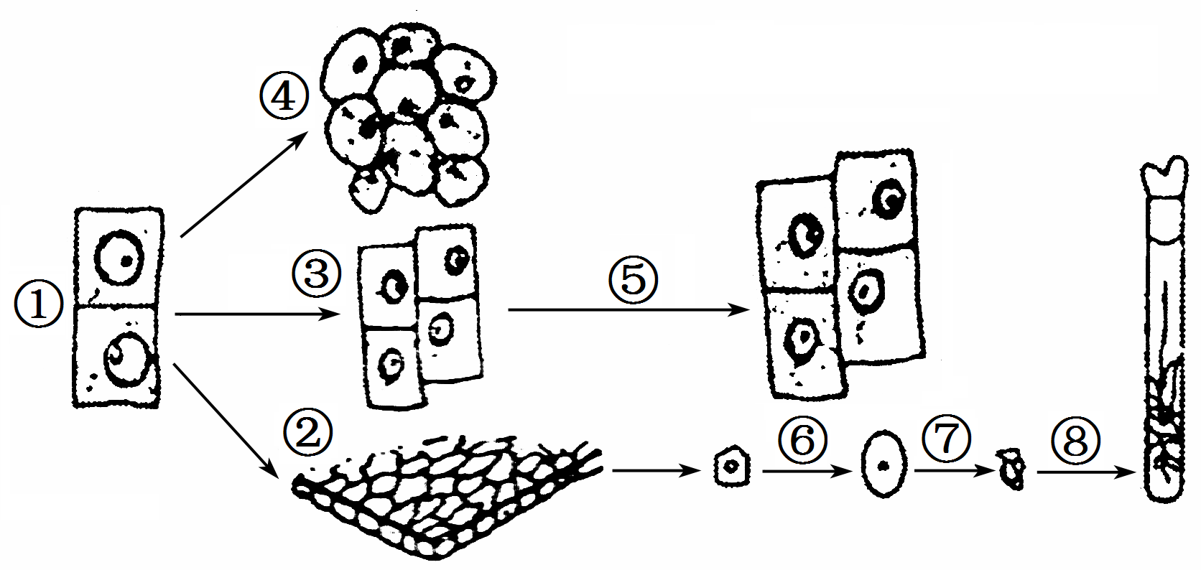
(1)图中具有较旺盛的细胞分裂能力的细胞有 ①③⑤ 。
(2)①→③表示 细胞分裂 ；③→⑤表示 细胞生长 。
(3)①→②和①→④表示 细胞分化 。
(4)图中⑥⑦⑧表示从图中②取出的一个细胞经过植物组织培养，获得了完整的植株，体现了 植物细胞的全能性 。
第3节 细胞的衰老和凋亡
1. 细胞衰老与个体衰老的关系
(1)单细胞生物：细胞的衰老或死亡就是 个体 的衰老或死亡。
(2)多细胞生物：细胞的衰老和死亡与个体的衰老和死亡不是一回事。年轻人体内也有 衰老 的细胞，
老年人体内也有 幼嫩 的细胞。个体衰老的过程是组成个体的细胞 普遍衰老 的过程。
2. 衰老细胞的主要特征
(1)细胞内的 水分 减少，导致细胞萎缩，体积 减小 ，新陈代谢 减慢 ，如老年人皮肤皱缩。
(2)细胞内多种酶的活性 降低 ，如老年人白发是由于头发基部细胞中 酪氨酸酶 活性降低，黑色素合成减少所致。
提醒：不是所有酶的活性都降低，与细胞衰老有关的酶活性升高。
(3) 色素 积累，如老年人的“老年斑”。
(4)呼吸速率 减慢 ；细胞核体积 增大 ，核膜 内折 ，染色质 收缩 、染色 加深 。
提醒：哺乳动物成熟的红细胞衰老过程中没有细胞核相关变化特点。
(5)细胞膜 通透性 改变，物质运输功能 降低 。
3. 细胞衰老的原因
(1)自由基学说
我们通常把异常活跃的带电分子或基团称为自由基。自由基含有未配对电子，表现出高度的反应活泼性。在生命活动中，细胞不断进行各种氧化反应，在这些反应中很容易产生自由基。此外，辐射以及有害物质入侵也会刺激细胞产生自由基。例如，水在电离辐射下便会产生自由基。
自由基产生后，即攻击和破坏细胞内各种执行正常功能的生物分子。最为严重的是，当自由基攻击生物膜的组成成分 磷脂 分子时，产物同样是自由基。这些新产生的自由基又会去攻击别的分子，由此引发雪崩式的反应，对生物膜损伤比较大。此外，自由基还会攻击DNA，可能引起 基因突变 ；攻击蛋白质，使蛋白质 活性下降 ，致使细胞衰老。
(2)端粒学说
每条染色体的 两端 都有一段特殊序列的 DNA ，称为端粒。端粒DNA序列在每次细胞分裂后会 一截。随着细胞分裂次数的增加，截短的部分会逐渐 向内延伸 。在端粒DNA序列被“截”短后，端粒内侧的正常基因的DNA序列就会受到损伤，结果使细胞活动渐趋异常。

4. 细胞凋亡：指由 基因 所决定的细胞自动结束生命的过程。由于细胞凋亡受到严格的由 遗传机制
决定的程序性调控，所以也常常被称为 细胞编程性死亡 。如胎儿手的发育、蝌蚪尾的消失等。
5. 在成熟的生物体内，细胞的 自然更新 、被 病原体 感染的细胞的清除，也是通过细胞凋亡完成的。
提醒：在细胞免疫中，效应T细胞与靶细胞接触并使之裂解死亡的过程属于细胞凋亡。
6. 细胞凋亡对于多细胞生物体完成 正常发育 ，维持 内部环境 的稳定，以及抵御外界各种因素的
干扰 都起着非常关键的作用。
7. 细胞坏死：在种种 不利 因素影响下，由于细胞正常代谢活动受损或中断引起的细胞 损伤 和
死亡 。
8. 细胞死亡包括 细胞凋亡 和 细胞坏死 ，二者区别如下：
(1)细胞凋亡： 受 (受/不受)基因控制，是细胞 主动 (主动/被动)发生的，对生物体 有利 (有利/有害)。
(2)细胞坏死： 不受 (受/不受)基因控制，是细胞 被动 (主动/被动)发生的，对生物体 有害 (有利/有害)。

拓展：细胞的癌变
1. 癌细胞概念：细胞受到 致癌因子 的作用，细胞中的遗传物质 发生变化 ，就变成了不受机体控制的、连续进行分裂的 恶性增殖 细胞，这种细胞就是癌细胞。
2. 癌细胞的主要特征
(1)适宜条件下，能够 无限增殖 。癌细胞代谢 快 ，细胞周期变 短 (长/短)。
(2) 形态结构 发生显著变化，变成了 球 形。
(3)细胞的表面发生了变化。由于细胞膜上的 糖蛋白 等物质减少，使得癌细胞彼此之间的 黏着性 显著降低，容易在体内分散和转移。甲胎蛋白和癌胚抗原含量 增多 。
3. 致癌因子
(1)物理致癌因子：主要指 辐射 ，如 紫外线 、 X射线 等。
(2) 化学 致癌因子：如有机化合物中的联苯胺、烯环烃、亚硝胺、黄曲霉毒素等，无机化合物中的石棉、砷化物、铬化物、镉化物等。吸烟是人体摄入化学致癌因子的主要途径之一。
(3) 病毒 致癌因子：致癌病毒能够引起细胞发生癌变，主要是因为它们含有 病毒癌基因 以及
与致癌有关的核酸序列 。它们通过感染人的细胞后，将其基因组整合进入人的基因组中，从而诱发人的细胞癌变，如 Rous肉瘤病毒 等。
4. 人和动物细胞的染色体上本来就存在着与癌有关的基因： 原癌基因 和 抑癌基因 。
(1)原癌基因：主要负责调节 细胞周期 ，控制细胞 生长 和 分裂 的进程。
(2)抑癌基因：主要是阻止细胞 不正常 的增殖。
5. 癌变原因：环境中的致癌因子会损伤细胞中的 DNA分子 ，使 原癌基因 和 抑癌基因 发生
突变 ，导致正常细胞的生长和分裂失控而变成癌细胞。
6. 癌症的发生并不是单一基因突变的结果，至少在一个细胞中发生5～6个基因突变，才能赋予癌细胞所有的特征，这是一种 累积 效应。

